Билет 23
Практическое задание.
Хозяйственное развитие белорусских земель в XIV-XVIII вв.

Используя представленные материалы, ответьте на вопросы (выполните задания):
- В каком веке город Минск получил магдебургское право?
- Какие изменения в городской жизни предусматривал документ, вводивший магдебургское право?
- От чего, по условиям аграрной реформы 1557 г., зависел размер повинностей крестьян? Подкрепите свой ответ цитатами из документа.
- Составьте схему «Категории крестьян и их повинности».

I.
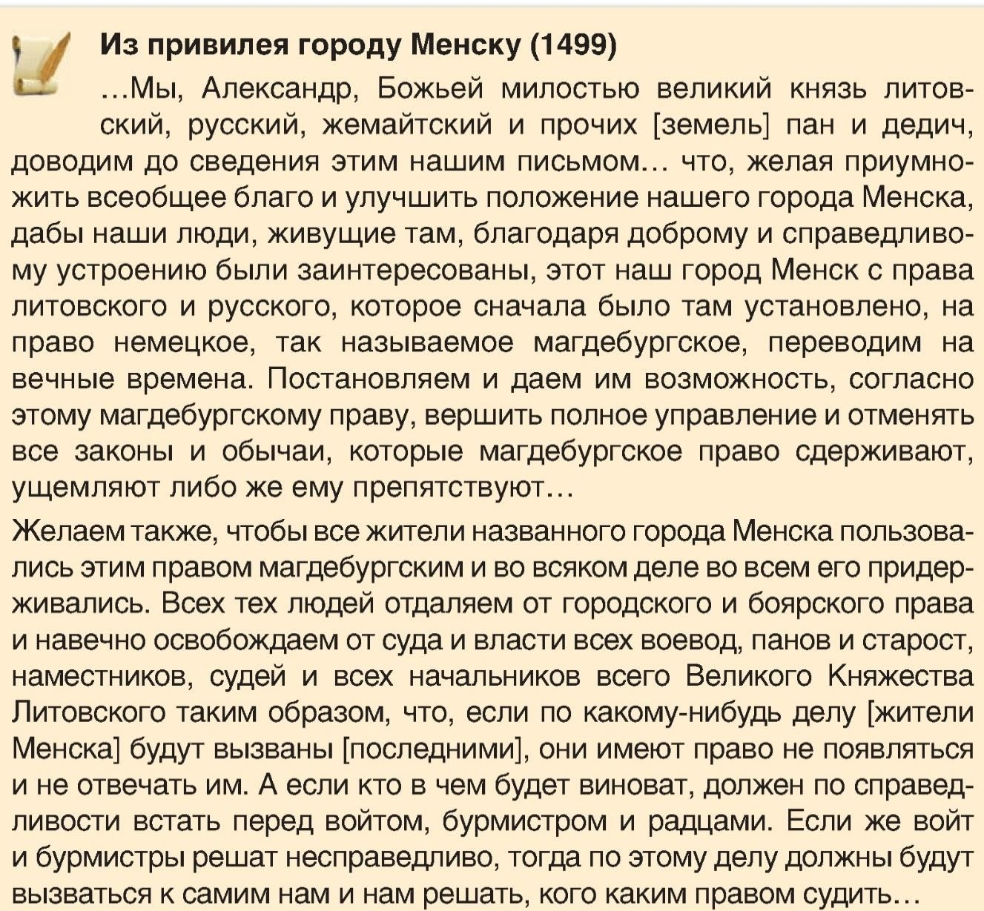

- Из «Уставы на волоки» (1557 г.)
«…Фольварки хотим имети, чтобы повсюду были как можно больше, при каждом замке и дворе нашем, кроме где бы грунты злые и нехорошие были... оброка с волоки грунта хорошего — 21 грош, со среднего — 12 грошей, с подлого [малоплодородной почвы] — 8 грошей, с очень подлого, песчаного или заболоченного — 6 грошей; овса с волок хорошего и среднего грунта — по 2 бочки, а с подлого — 1 бочка...; из тех же упомянутых грунтов с каждой волоки сена воз один или 3 гроша за сено, а за отвоз 2 гроша, а с очень подлого грунта имеют давать гусь или полтора гроша, кур двое или пенязями [мелкая литовская монета; 10 пенязей составляли 1 грош] 16, яиц двадцать или пенязями 4..; работа тяглым людям с каждой волоки по два дня в неделю, а толоки четыре летом, с чем прикажут; за что должны быть освобождены от работы на неделю на Божье рождество, … на пасху …».
- Феодальные повинности. Размер и вид повинностей зависели от качества и количества земли у крестьянской семьи и определялись землевладельцем. Феодал был заинтересован в том, чтобы каждое хозяйство постоянно приносило прибыль. Поэтому существовали различные формы хозяйствования и основные виды повинностей.
В имениях, где существовали фольварки, крестьяне отрабатывали барщину. У тяглых крестьян она сначала составляла 2 дня в неделю с волоки. Вдобавок они платили и чинш от 6 до 21 гроша в год. На неурожайных и малозаселенных землях фольварочно-барщинная система не получила значительного распространения. Там крестьяне за пользование землей платили только чинш. В начале XVII в. сформировалась категория осадных крестьян, которые платили чинш от 66 до 106 грошей в год. В Поднепровье и Подвинье оставалось много данников. Кроме того, все крестьяне выходили на разные работы (гвалты, толоки) и платили натуральную подать — дякло. Обычно это были воз сена, две бочки овса, гусь, две курицы, 20 яиц.
Крестьяне-слуги оставались лично свободными. Они несли на военную службу, входили в состав сельской администрации. Отдельную группу составляли сельские ремесленники и те, кто занимался различными промыслами. Их основной повинностью было исполнение своих профессиональных обязанностей. Чрезмерное увеличение повинностей и податей приводило к недовольству крестьян.

